**Вопрос 1.** Совокупность условий, при которых в данный момент протекает деятельность на рынке, определенное соотношение спроса и предложения – это:

1. управление маркетингом

2. маркетинговые исследования рынка

3. конъюнктура рынка

**Вопрос 2.** Объектами маркетинга являются:

1.Товары, изделия и услуги

2.Производители, поставщики и конечные потребители товаров

3.Связи, возникающие между производителями, поставщиками и конечными потребителями товаров в ходе их жизненного цикла

**Вопрос 3.** Основными составными частями комплекса маркетинга являются

1. товар, стимулирование сбыта, реклама

2.сбыт товара, ценообразование, продвижение

3.товар, цена, продвижение товара, распространение

**Вопрос 4.** Как называется анализ 4х основных факторов влияния внешней среды на компанию

1.PEST-анализ

2.SWOT- анализ

3.маркетинг микс

**Вопрос 5.** Какой из показателей не принадлежит к психографической группе критериев сегментирования рынка:

1.образ жизни

2.размер семьи

3.жизненная позиция

**Вопрос 6.** Что из данного относится к элементам маркетинговой микросреды

1.законодательство в области предпринимательства

2.политическая ситуация в стране

3.клиенты компании

**Вопрос 7.** Рынки совершенной и монополистической конкуренции имеют общую черту:

1.на рынке оперирует множество продавцов и покупателей

2.выпускаются дифференцированные товары

3.выпускаются однородные товары

**Вопрос 8.** К какому критерию сегментирования относится формирование сегмента по составу семьи:

1.демографическому

2.поведенческому

3.психографическому

**Вопрос 9.** Какое утверждение является верным:

1.при организации планирования сегментации рынка сегменты

должны различаться между собой;

2.при организации планирования сегментации рынка сегменты

не должны различаться между собой;

**Вопрос 10.** Мясокомбинат планирует начать реализацию своей продукции (колбасы) в городе №. Численность населения этого города — 200 000 чел. При этом по данным проведенного опроса 5% населения — вегетарианцы (а значит, они не могут быть потребителями нашей продукции). Из остальных 95% около 3/4 регулярно покупают колбасы. По данным продаж среднегодовая норма потребления 50 кг на человека. Средняя цена 1 кг колбасы — 250 руб.

Какова будет емкость рынка по норме потребления?

1.1,78 млрд. руб

2.2,38 млрд.руб

3.1,88 млрд. руб

**Вопрос 11.** Что из данного является главным в концепции социально-этического маркетинга?

1.обеспечение повышения материального благосостояния людей

2.учет интересов производителя, потребителя и общества в целом

3.обеспечение наиболее полного охвата целевого рынка

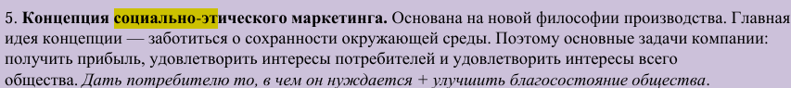

**Вопрос 12.** Какую стратегию охвата рынка необходимо выбрать, если у фирмы ограниченные ресурсы на проведение исследования рынка:

1.недифференцированный маркетинг

2.дифференцированный маркетинг

3.концентрированный маркетинг

**Вопрос 13.** Потребность в определенных товарах, выраженная в желании и способности приобрести их – это

1.нужда

2.спрос

3.предложение

**Вопрос 14.** Маркетинговая среда предприятия является?

1.частью его микросреды

2.частью его макросреды

3.совокупность микро и макросреды

**Вопрос 15.** Показатель емкости рынка представлен:

1.Количеством товара, которое рынок способен приобрести за определенный срок при данных условиях

2.Формой проявления на рынке системы факторов, определяющих соотношение объемов спроса и предложения, уровней цен и конкуренции

3.Средней арифметической трех возможных оценок развития рынка: рост, стабильность, понижение, каждой из которых присваивается соответствующий балл.

**Вопрос 16.** Действия по обеспечению конкурентоспособного положения товара на рынке и разработка соответствующего комплекса маркетинга – это:

1.сегментация (сегментирование) рынка

2.товарно-дифференцированный маркетинг

3.позиционирование товара на рынке

**Вопрос 17.** С чем связан ремаркетинг?

1.возрастающим спросом

2.чрезмерным спросом

3.снижающимся спросом

**Вопрос 18.** Что представляет собой механизм согласования потребностей и интересов потребителей, потребностей и интересов предприятия и потребностей и интересов общества?

1.Управление персоналом

2.Cоциально-ориентированный маркетинг

3.Маркетинг

4.Позиционирование

**Вопрос 19.** Обеспечение товару конкурентного положения на рынке – это…

1.сегментирование рынка

2.выбор целевых сегментов рынка

3.позиционирование товара

**Вопрос 20.** Какое из утверждений является элементом "Возможность " в матрице SWOT анализа

1.Доступ к передовым технологиям производствам

2.Марочное название продукта мало известно

3.Раскрытие состава продукта

**Вопрос 21.** Как называется вид ситуационного анализа, позволяющий оценить текущую и будущую конкурентоспособность товара компании на рынке с помощью анализа внутренней и внешней среды организации:

1.SWOT анализ

2.Многоугольник конкурентоспособности

3.Матрица BCG

4.PEST анализ

**Вопрос 22.** Концепция совершенствования товара утверждает

1.потребители будут более благосклонны к товарам и услугам имеющим наивысшее качество, лучшие эксплуатационные свойства и характеристики

2.залогом достижения целей организации является определение нужд и потребностей целевых рынков

3.залогом достижения целей организации является обеспечение желаемой удовлетворенности более эффективными и более продуктивными, чем у конкурентов, способами

**Вопрос 23.** Маркетинговая среда предприятия является?

1.частью его микросреды

2.частью его макросреды

3.совокупностью микро и макросреды

**Вопрос 24.** Процесс разделения покупателей на группы, у которых имеются общие требования к товару и однотипные покупательные предпочтения - это

1.Модели поведения покупателей

2.Позиционирование

3.Сегментация потребительского рынка

4.Сегментация товарного рынка

**Вопрос 25.** Стратегия диверсификации это

1.проникновение на новые рынки со старым товаром

2.проникновение на новые рынки с новым товаром

3.включение в производственную программу продуктов, которые не связаны с прежней деятельностью предприятия

**Вопрос 26.** Из таких подфункций, как организация разработки и постановки на производство новых товаров, разработка новых технологий производства и сбыта, организация материально-технического снабжения, управление качеством и конкурентоспособностью товаров и услуг, состоит функция маркетинга:

1.сбытовая

2.аналитическая

3.производственная

**Вопрос 27.** Основу для позиционирования продукта составляют факторы:

1.восприятие продуктов потребителями

2.покупательское поведение потребителей

3.намерения потребителей совершить покупку

**Вопрос 28.** К элементам маркетинговой микросреды относится

1.законодательство в области предпринимательства

2.контрагенты

3.научно-технический прогресс

**Вопрос 29.** Объектами маркетинга являются:

1.производители, поставщики и конечные потребители товаров

2.товары, изделия и услуги

3.связи, возникающие между производителями, поставщиками и конечными потребителями товаров в ходе их жизненного цикла

**Вопрос 30.** Отбор целевых рынков — это:

1.удовлетворения всех без исключения потребителей

2.определение вида продвижения товара

3.поиск группы или групп покупателей, на удовлетворение потребностей которого фирма ориентируется

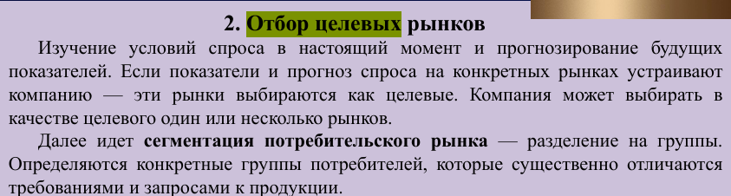

**Вопрос 31.** Позиционирование рынка это

1.сегментирование рынка

2.широкомасштабная рекламная кампания

3.определение места для своего товара в ряду аналогов

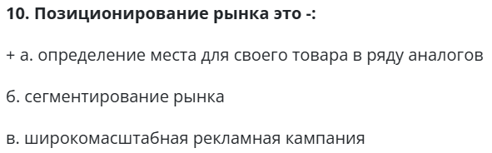

**Вопрос 32.** Предсказание развития рынка во времени на основе изучения причинно-следственных связей, тенденций и закономерностей; определение возможного будущего спроса на товары и услуги в целях лучшего приспособления субъектов хозяйствования к складывающейся конъюнктуре рынка-это

1.Прогнозирование спроса

2.Миссия

3.Емкость рынка

4.Сегментация

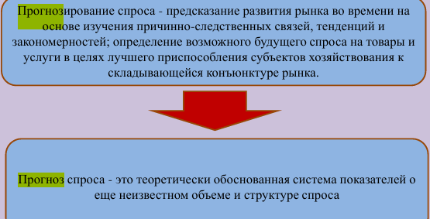

**Вопрос 33.** Рынок продавца – это

1.Когда спрос выше предложения

2.Когда спрос ниже предложения

3.Все варианты верны

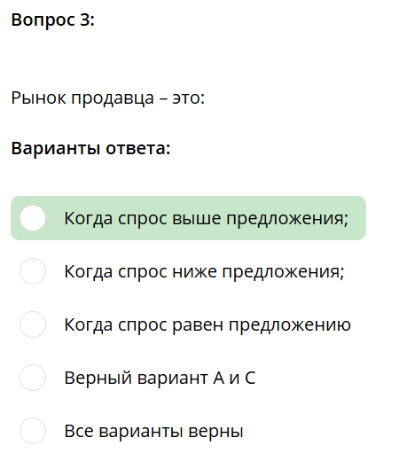

**Вопрос 34.** Рынок товара, на котором существует его постоянный дефицит и покупателю приходится прилагать дополнительные усилия по приобретению данного товара, принято считать:

1.рынком покупателя

2.дефицитным рынком

3.рынком продавца

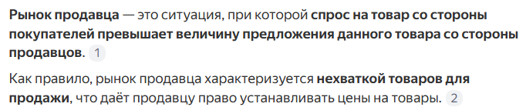

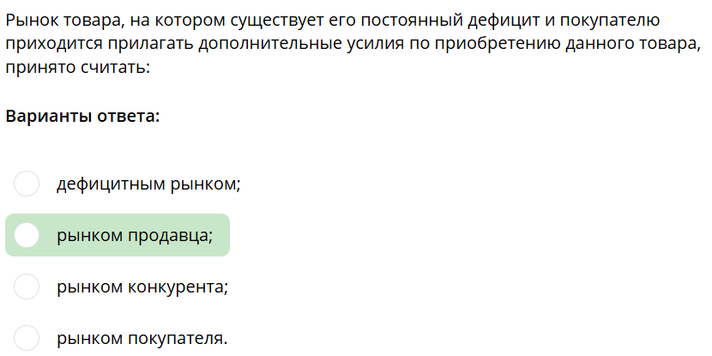

**Вопрос 35.** Выберите сферу, в которой признаками маркетинговой макросреды являются: рынок капитала, рынок труда, структура национального дохода, инфляция, колебания конъюнктуры:

1.демография

2.экономика

3.политика

**Вопрос 36.** К какому критерию сегментирования относится формирование сегмента по мотивам совершения покупки:

1.психографическому

2.поведенческому

3.географическому

**Вопрос 37.** Отношение объема продаж продукта конкретной компании к суммарному объему продаж продуктов данного типа всеми компаниями, действующими на данном рынке, называется:

1.доля рынка

2.канал распределения

3.фактическая емкость

**Вопрос 38.** Стратегия охвата рынка, при которой компания стремиться к охвату наиболее крупной части одного или нескольких субрынков называется ____________ маркетинг.

1.концентрированный

2.дифференцированный

3.массовый

**Вопрос 39.** Сегментация в маркетинге это?

1.разбивка покупателей на группы по определенному признаку

2.наиболее рациональная схема реализации товаров

3.определение географически выгодного места для реализации товара

**Вопрос 40.** К какому критерию сегментирования относится формирование сегмента в зависимости от черт характера:

1.психографическому

2.поведенческому

3.демографическому